Практический тур

Астрономы с 1992 по 2003 годы при помощи телескопа VLT наблюдали за обращением вокруг центра Галактики звезды S2, которая расположена в непосредственной близости от этого центра. Эти наблюдения позволили вычислить массу невидимого объекта, вокруг которого эта звезда обращается, в результате чего ученые доказали, что в центре Галактики находится сверхмассивная черная дыра. Вашей задачей будет повторить это доказательство.
В приведенной ниже таблице даны координаты звезды S2 на различные даты (запись типа 2000.500 означает, что измерение проводилось ровно в середине 2000 года). Координаты даны в угловых секундах относительно двух произвольно выбранных осей x и y. В центре координат расположен объект, вокруг которого и обращается звезда. Плоскость орбиты звезды перпендикулярна лучу зрения.

Дата | x  (угл. секунды) | y  (угл. секунды) |  | Дата | x  (угл. секунды) | y  (угл. секунды)
1992.226 | 0.104 | -0.166 |  | 2001.502 | -0.026 | -0.068
1994.321 | 0.097 | -0.189 |  | 2002.252 | -0.013 | 0.003
1995.531 | 0.087 | -0.192 |  | 2002.334 | -0.007 | 0.016
1996.256 | 0.075 | -0.197 |  | 2002.408 | 0.009 | 0.023
1996.428 | 0.077 | -0.193 |  | 2002.575 | 0.032 | 0.016
1997.543 | 0.052 | -0.183 |  | 2002.650 | 0.037 | 0.009
1998.365 | 0.036 | -0.167 |  | 2003.214 | 0.072 | -0.024
1999.465 | 0.022 | -0.156 |  | 2003.353 | 0.077 | -0.030
2000.474 | -0.000 | -0.103 |  | 2003.454 | 0.081 | -0.036
2000.523 | -0.013 | -0.113

① Нанесите на выданный вам бланк с сеткой координат все положения звезды в различные моменты времени. Постройте от руки эллипс, наиболее близко проходящий через эти точки (необязательно, чтобы эллипс проходил через каждую из них).
② Зная, что расстояние до центра Галактики составляет 8 кпк, определите большую полуось орбиты звезды.
③ Из полученного вами рисунка найдите период обращения звезды вокруг центра Галактики.
④ Вычислите массу темного тела, вокруг которого обращается звезда. Во сколько раз она превышает массу Солнца?
⑤ Если бы такую массу создавала группа звезд, похожих на наше Солнце (с той же массой и светимостью), какую бы суммарную видимую звездную величину имела бы эта группа?
⑥ Можно ли утверждать, что объект в центре Галактики является черной дырой? Ответ обоснуйте.
⑦ В каком созвездии находится центр Галактики?

Единицы длины: 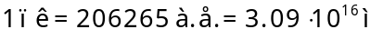
Справочные данные

Светимость Солнца: 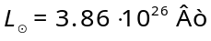
Масса Солнца: 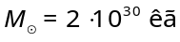
Видимая звездная величина Солнца: 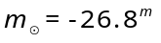
Абсолютная звездная величина Солнца: 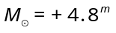
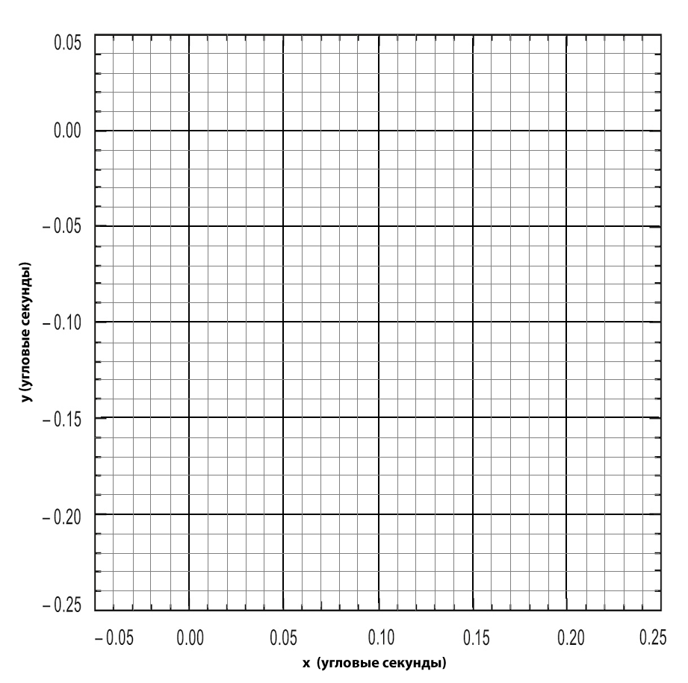

Внимание! Не забудьте сдать этот лист вместе со своей работой!
Не подписывайте его!

